О Зеркалах Козырева https://veles.site/news/zerkala-kozyreva
Об этом приспособлении почему-то говорят мало, хотя оно, вполне возможно, заслуживает пристального интереса со стороны эзотериков и эзотерически развитых учёных. Зеркала Козырева в своё время не раз открывали перед исследователями новые горизонты, но эти горизонты оказывались настолько широкими и неизведанными, что приносили больше страха и бед, чем радости познания. Возможно, именно поэтому о них так мало говорят сегодня.
Зеркала Козырева – техническое приспособление, предназначенное для изучения феноменов, связанных со способностью зеркал экранировать и фокусировать тонкую энергию (например, биополе человека). Зеркала Козырева названы так в честь создавшего их астронома, профессора Николая Александровича Козырева.
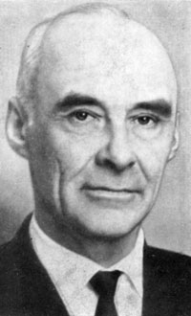
Николай Александрович Козырев 02.09.1908г. – 27.02.1983 г.
Как выглядят Зеркала Козырева? На этот вопрос есть несколько версий ответа. Из них две основные. Первая версия подразумевает одно вогнутое зеркало в виде листа из отполированного алюминия, свёрнутого в полтора оборота. Вторая – что зеркал может быть несколько и они свёрнуты не по прямой линии, а по спирали, причём обязательно по часовой стрелке. Зеркальная поверхность может изготовляться из любого отражающего материала. Какая версия правильная или как лучше, сказать сложно, но все версии объединяет тот факт, что зеркало должно быть вогнутым. Иными словами, оно должно фокусировать энергию. Человек располагается внутри фокуса, т.е. именно там, где ему видна отражающая сторона.
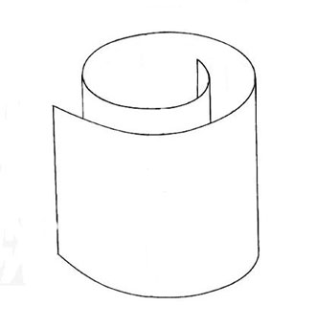  По версии 1 | 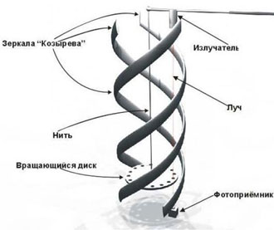  По Версии 2
Итак, что же происходит в Зеркалах Козырева по сути? Николай Александрович считал, что время – это энергия (*на более высоком, эзотерическом уровне, мы с вами знаем, что линейного времени не существует как реалии, однако здесь либо имеется в виду нелинейное время, либо слово «время» использовано в несколько ином значении). По другим источникам, Козырев утверждал, что время не «является энергией», а «обладает энергией». Он утверждал (и это было подтверждено опытами), что внутри его Зеркал время течёт быстрее. Таким образом, люди, сидящие внутри, быстрее стареют, а продукты – быстрее портятся (хотя есть информация, что наоборот, они дольше сохраняются, это противоречие мне пока не ясно).
Портал «Чудо-мир» утверждает, что время в Зеркалах Козырева убыстряется в 4 раза, однако известный путешественник Эрнст Мулдашев, не понаслышке знакомый с этой темой, считает, что оно убыстряется примерно в 7 раз. Лично я думаю, нестыковки тут нет, потому что всё зависит от размера зеркал. Чем больше зеркало – тем сильнее оно убыстряет время. Например, на Тибете на горе Кайлас есть знаменитое вогнутое зеркало, высотой в полкилометра, а длиной – в полтора. Оно, кстати, не закручено в полтора оборота, но всё же имеет воздействие на время. Тот же Мулдашев говорит, что туда люди уходили специально, чтобы поскорее закончить свою земную жизнь и уйти в более высокое пространство. За неделю пребывания в фокусе тибетского «зеркала» люди состариваются на несколько десятков лет. Так что и с опытами возможны разные результаты, в зависимости от размеров зеркала.
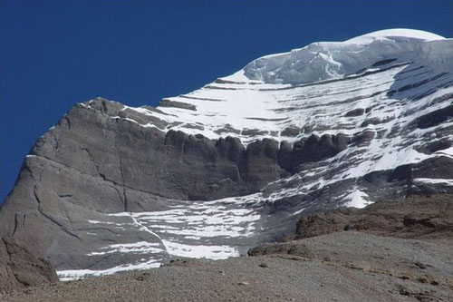
Зеркало Кайласа
Обратите внимание ещё на одну прелюбопытную вещь: на правом рисунке (версия 2) внутри конструкции изображён диск, подвешенный на нити. Дело в том, что последователи Козырева обнаружили ещё одну интересную особенность Зеркал: если в такую конструкцию поместить диск, то он начинает вращаться в ту же сторону, в какую закручены статичные спирали. Иными словами, это показывает, что отражённая универсальная энергия создаёт (благодаря расположению зеркал) своего рода энерговихрь, который и крутит диск.
Но не всё так просто и однопланово. Эта, простая, казалось бы, идея тянет за собой множество неизведанного – практически всё, что только может быть в «зазеркалье». Если попытаться понять эту тему глубже, то становится очевидным, что она «вытягивает» за собой на поверхность много тонких и очень сложных материй, от которых ранее в научном мире было принято открещиваться (а есть и такие «хорьки», которые открещиваются до сих пор). Ведь посудите сами: на одном только искривлении времени невозможно остановиться (искривление фундаментальной составляющей мироздания не может пройти бесследно) – оно неизбежно притянет и побочные эффекты, среди которых: ясновидение, общение с существами из иных миров, узнавание прошлого и будущего, страх, невесомость, головокружение и даже различные изменения психики, в том числе не в лучшую сторону.
Эксперименты с Зеркалами Козырева
Во время научных экспериментов, проводившихся с Зеркалами Козырева, с участниками экспериментов происходили странные случаи, их ждали опасные последствия, включая помешательство и смерть. Например, есть информация об эксперименте, проводившемся в Новосибирском институте клинической экспериментальной медицины (ИКЭМ) под руководством академика Влаиля Казначеева. Первые эксперименты начались в 1989 году. Тогда «Зеркала» представляли собой просто деревянные щиты с алюминиевыми пластинками. Но уже после первых сеансов одному из экспериментаторов пришла информация «оттуда», как должны выглядеть настоящие зеркала. По заказу ИКЭМ-а были изготовлены алюминиевые сферы, представлявшие собой огромные стаканы высотой 2,5 метра. Отобрали четыре человека. Эксперимент длился три месяца. Сеансы шли три раза в неделю по 40 минут каждый.
Рассказывает один из участников эксперимента (обычный человек, не эзотерик, поэтому описывает как может): «Сами по себе зеркала — железяки, их уникальные свойства проявляются только через людей. Лично я за всё это время почти ничего не видел. Но чувствовал многое. Например, то, что зеркала забирают энергию. Именно на этой почве у многих побывавших там до нас развивались суицидные настроения. Ещё зеркала открывают пространственно-временной канал, но не всем. Нам с Дмитрием он открылся и продержался в нашей реальности два месяца. Как мы узнали позднее, это был канал перехода в 49 миров. Выход в эти миры шёл через Шамбалу, которая была своего рода контрольно-пропускным пунктом в неведомое. Как-то мы «сидели» в зеркалах, и Дима мне говорит: смотри, вот Шамбала, пирамиды. Но я так ничего не увидел. В транс мы не входили, но особое ощущение при входе в зазеркалье было. Как будто переходишь некую границу, после которой реальный мир за зеркалами кажется иллюзорным. За 35 сеансов мы побывали во всех этих мирах. Не физически, конечно. Дмитрий очень подробно рассказывал, где мы были. Но мне почему-то не хотелось записывать его рассказы на плёнку. Само пребывание в этом пространстве уже тебя как-то меняет, и этого достаточно. Эти изменения не внешние, а внутренние, глубинные, которые невозможно описать. Я вообще в зеркала не просился, но так уж вышло.».
Через два месяца после начала эксперимента его результатами заинтересовались военные. Вадиму с товарищем отнюдь не улыбалась роль подопытных кроликов для армейских нужд, и они ушли из эксперимента. Дмитрий стал сподвижником знаменитого «белого» ламы Оле Нидала, начал строить на Алтае буддийский храм, но вскоре погиб при странных обстоятельствах. Машина, в которой ехал Дмитрий, внезапно перевернулась на совершенно ровном месте. У самого Вадима вскоре после выхода из зазеркалья умерла жена. О других участниках эксперимента ему известно мало: «Они пытались заманить меня обратно в зеркала, но я отказался. Они продолжают экспериментировать с зеркалами, но теперь эта программа финансируется военными. Насколько я знаю, цель проекта – запустить информационные щупальца в будущее, с целью как-то повлиять на него.».
Были и другого рода эксперименты с Зеркалами Козырева. Вот что говорит об одном из них сам Казначеев: «Заблаговременный, не заявленный в программе сеанс передачи образов состоялся 18 декабря 1991 года. Его участник «вмонтировал» пакет образной информации с установкой на её приём другими участниками эксперимента 20 и 22 декабря. Выявлено, что элементы этой программы были устойчиво восприняты в назначенное время и продолжали приниматься во время следующих сеансов. Анализ численных параметров сеансов подтверждает реальность восприятия информации, заранее введённой в информационное земное пространство, одновременно во многих точках Евразии. Мы приблизились к доказательству взаимосвязей интеллектуальных полей и к признанию возможностей человеческого разума получать информацию независимо от географии и времени».
В 1997г. новосибирские учёные провели совместные эксперименты с английскими коллегами. В Англии, в Стоунхендже, более 200 человек принимали дистанционно транслируемую через зеркала Козырева информацию из Новосибирска. Исследователи использовали программу, составленную из знаков шумерской культуры — символов, дошедших до нас на глиняных табличках клинописи. И англичане приняли эти символы. Но что более интересно, так это то, что кроме этих символов, было принято еще около 70, которые они не передавали. И все они оказались знаками шумерской культуры. То есть, каким-то образом учёные вошли в тот горизонт информационного хранилища, на ту полочку, которая относится к шумерскому этапу развития нашей цивилизации.
Были и другие эксперименты. Не только у нас и в Великобритании, но также и например во Франции (где изучали возможность Зеркал Козырева исцелять людей), и конечно в США.
Опыты с Зеркалами Козырева вошли в золотой фонд физики. То было в девяностых годах 20 века. Позже эксперименты были признаны представляющими опасность для человека и якобы свёрнуты. Но более точных сведений об экспериментах нет в общедоступных источниках, и ведутся ли исследования в этой области неясно.
Суть явления
По сути Зеркала Козырева – это концентратор энергии (наподобие жезла-концентратора магов или церковных куполов). По идее любая поверхность, отражающая свет, отражает и энергию, а концентрирующая свет (вогнутое зеркало) – концентрирует энергию.
В точке фокуса вогнутого зеркала происходит сосредоточение (а значит и уплотнение) энергии. Считается, что если в эту точку поместить голову человека, то через некоторое время он обретёт способность к ясновидению. На какое время – зависит от многих факторов. Известно, например, что участники вышеописанного эксперимента продолжали видеть в течение двух месяцев с момента прекращения «посещения» Зеркал.
Энергия, которая отражается в Зеркалах Козырева – это универсальная энергия Вселенной, она есть всегда, везде и во всём. В научных и околонаучных исследованиях она называется «оргон» (или «оргонная энергия»), в эзотерике – у каждого народа в каждой системе своё название. Перечислять не буду, вы все прекрасно это знаете.
Лично мне не очень понятно, почему конструкция Зеркал Козырева (в обоих вышеописанных случаях) именно такова, т.е. почему она считается наиболее оптимальной. Ведь куда логичнее было бы предположить, что идеальное Зеркало Козырева представляет собой сферу, покрытую изнутри гладкой отражающей поверхностью, в центре этой сферы сидит человек. Ведь если Зеркала представляют собой стакан (первый вариант), то сверху и снизу нет отражающих поверхностей, а это недоработка, на мой субъективный взгляд.
Кстати, хочу заметить очень важную вещь: некоторые люди полагают, что чувство страха, которое сопровождает эти исследования связано с тем, что тонкий мир недружелюбен и вообще враждебен по отношению к нам. Ответственно заявляю, что это не совсем так. Во-первых, если бы они были враждебны к нам, нас бы давно уже не было. Ну а во-вторых, нужно уметь видеть перспективу, видеть широко, а не делать поспешных выводов. Страх возникает оттого, что иной мир непривычен для учёных, а когда человек попадает в незнакомые условия, он очень пугается. К тому же современные люди слишком материализованы и потому врываться в тонкий мир с дикими воплями «Ура, Америка!» для них может быть опасно чисто по физико-биологическим соображениям: не готов мозг, не готово тело. Отсюда и все эти смерти да помешательства. Это как с огнём – если тело не обучено отражать плазму, оно просто загорится. А чего вы ждали?
Применение феномена вогнутых зеркал в магии
Конечно, сам факт, сам феномен, был известен магам разных народов задолго до Козырева. Некоторые из них понимали, что стоит за этим, но основная масса просто пользовалась. Так, для вызывания духов умерших в древней Греции использовали отполированные бронзовые чаши и стаканы огромных размеров. Прорицатели использовали для своих нужд вогнутые зеркальные пластины. В Индии, в храмах по сей день используются отполированные золотые зеркала. Вспомним и о т.н. «Зеркале Соломона» – простейшее приспособление, представляющее собой вогнутую стальную пластину с отполированной поверхностью. Оно применяется для многих видов эзотерической работы и не связано с какой-то одной задачей.
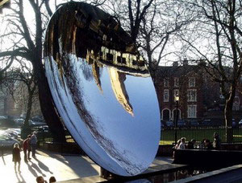
Зеркало Соломона
Всё это не удивительно, если знать суть вопроса: и сидящий внутри бронзовой чаши грек, и смотрящий в Зеркало Соломона фарисей – все находятся в фокусе отражённых и уплотнённых энергий, что позволяет лучше контактировать с тонким миром за счёт качественного изменения работы мозга.

